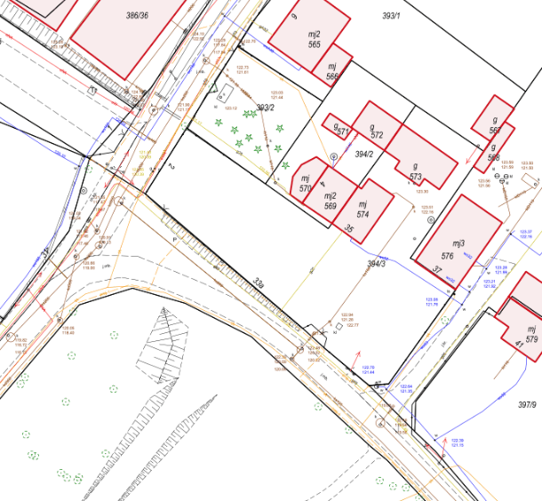

sieć wodociągowa

Projektowana sieć wodociągowa PEHD Dz225